**Акционерное общество**

**«Киреевский завод легких металлоконструкций»**

**Трудовая династия Моргуновых**

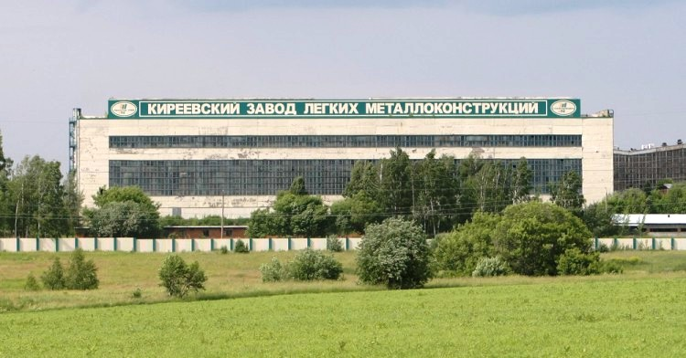

**г.Киреевск, 2018 год**

**Династия Моргуновых**

Моргунов Николай Михайлович - 34 года 3 месяца 28 дней

Моргунова Татьяна Александровна – 13 лет 7 месяцев 28 дней

Моргунов Алексей Николаевич – 8 лет 1 месяц 18 дней

Моргунова Светлана Николаевна – 8 лет 4 месяца 16 дней

Моргунов Валерий Михайлович – 20 лет 8 месяцев 28 дней

Моргунов Валентин Михайлович – 2 года 4 месяца 9 дней

Моргунова Наталья Ивановна – 3 года 2 месяца 17 дней

Моргунова Александра Николаевна – 46 лет 5 месяцев 28 дней

Моргунов Олег Валентинович – 14 лет 9 месяцев 14 дней

Моргунова Наталья Михайловна – 4 года 2 месяца 5 дней

Моргунов Юрий Валентинович – 2 года 1 месяц 27 дней

Сирош Михаил Арсентьевич – 12 лет 13 дней

**Общий трудовой стаж - 170 лет 5 месяцев 21 день**

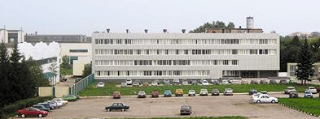

В 1964 году в Тульской области, в полутора километрах от города Киреевска началось строительство крупного [завода металлоконструкций](http://www.kzlmk.ru/).   
 Первая очередь завода была сдана в эксплуатацию в 1966 году. Объем выпуска металлоконструкций в этом году составил 36 тыс. тонн. В дальнейшем шло наращивание объемов [строительных металлоконструкций](http://www.kzlmk.ru/production1/) и к 1980 году их выпуск составил 110 тыс. тонн.

В 70-х годах, с целью организации производства ограждающих конструкций, принимается решение о строительстве "Киреевского завода ограждающих конструкций", который был пущен в эксплуатацию в 1974 г.   
В дальнейшем на базе этих заводов в 1987 г. было создано предприятие ОАО "Киреевский завод легких металлоконструкций".

Акционерное общество "Киреевский завод легких металлоконструкций" - один из крупнейших в России производитель [металлоконструкций](http://www.kzlmk.ru/) для строительства промышленных, сельскохозяйственных, гражданских зданий и сооружений, а также поставщик оцинкованной и окрашенной рулонной стали, профилированного листа и трехслойных стеновых и кровельных панелей. На сегодняшний день - это многопрофильное, высокомеханизированное предприятие, оснащенное современными автоматизированными линиями и комплексами.  
 Во всех производственных процессах занят высококвалифицированный персонал инженерно-технических и рабочих специальностей, одним из которых является Моргунов Николай Михайлович.

Мы представляем не просто династию промышленников, а семейную династию Моргуновых, имеющую общий стаж трудовой деятельности более 170 лет на одном предприятии - Акционерном обществе "Киреевский завод легких металлоконструкций".

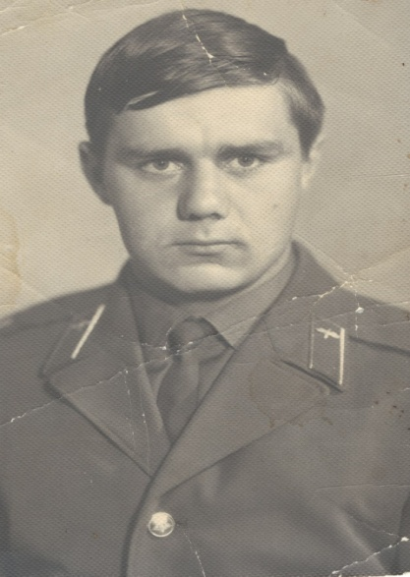**Моргунов Николай Михайлович,** 08.11.1952 года рождения, учился в Дедиловской средней школе, закончил Киреевское ПТУ №27 по специальности резчик по металлу.

Служил в рядах Советской Армии с 13.11.1970 по 20.11.1972 года. По возвращении из армии, в 1972 году он женился на Моргуновой Татьяне Александровне. 08 января 1973 года устроился на Тульский завод металлоконструкций (в настоящее время АО «КЗЛМК») учеником резчика, но в конце 1973 года был вынужден по семейным обстоятельствам вместе с супругой переехать в город Ясногорск.

В 1974 году Николай Михайлович с супругой вернулись в г. Киреевск и в том же году он устраивается на Тульский завод металлоконструкций (в настоящее время АО «КЗЛМК») в цех обработки металла №2 резчиком 3 разряда, где проработал до ноября 1994 года. В ноябре 1994 года устроился в Киреевское ПАТП филиал АООТ «Тулаавтотранс» слесарем по ремонту а/машин 4-го разряда, проработав там до августа 2004 года, и в том же месяце вернулся в ОАО «КЗЛМК» в цех №1 резчиком металла на ножницах и прессах 3 разряда где и работает по настоящее время.

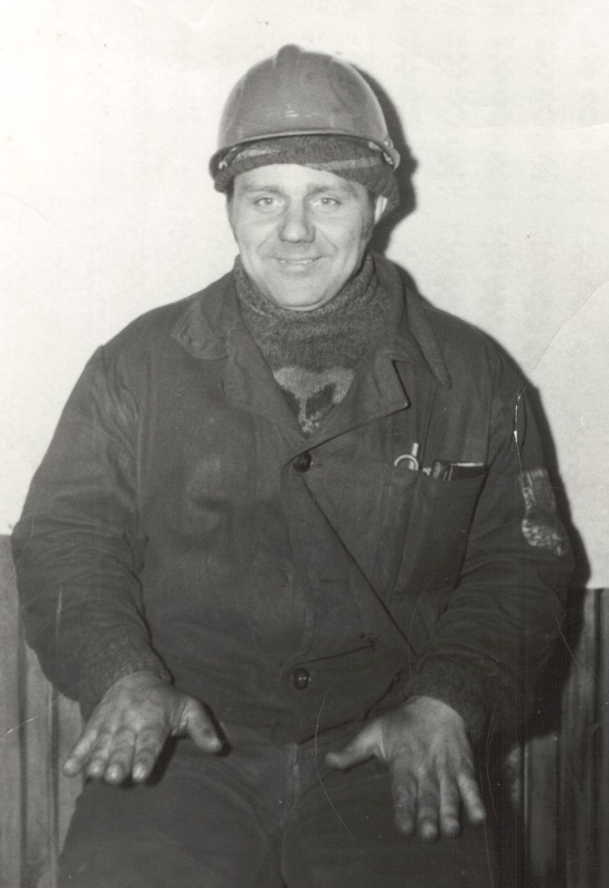К работе Николай Михайлович всегда относился добросовестно, трудился без брака. Грамотный и трудолюбивый, он не раз избирался бригадиром, оперативно решал производственные и технические вопросы.

Бригаде под руководством Н.М.Моргунова неоднократно доверяли изготовление срочных, ответственных заказов. Руководство всегда знало, что Николай Михайлович не подведет. И он не подводил - еще многие и многие годы будут стоять по всей нашей стране сооружения, собранные из конструкций, к которым приложил руку рабочий – передовик.

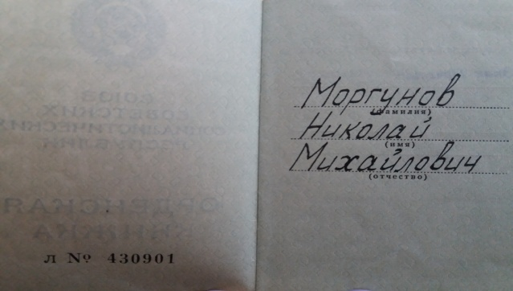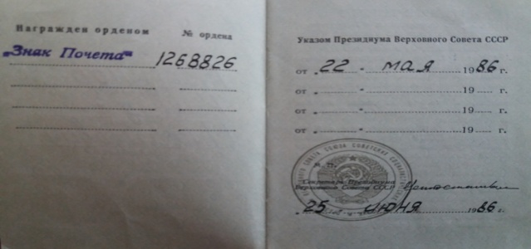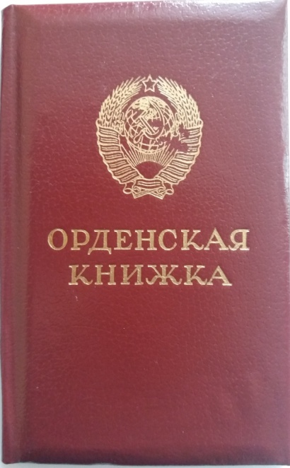За успехи, достигнутые в социалистическом соревновании и выполнении заданий 11-й пятилетки, Николай Михайлович Моргунов удостоен высокой правительственной награды – ордена «Знак Почета» (1986 год). Николай Михайлович на протяжении своей трудовой деятельности на АО «КЗЛМК» (трудовой стаж на данном предприятии составляет 34 года 3 месяца 28 дней) награждался за многолетний добросовестный труд Почетными грамотами, в том числе Почетной грамотой администрации Тульской области, неоднократно премирован, награжден ценными подарками и был отмечен в книге «Главное впереди» выпущенной к 40 - летию предприятия.

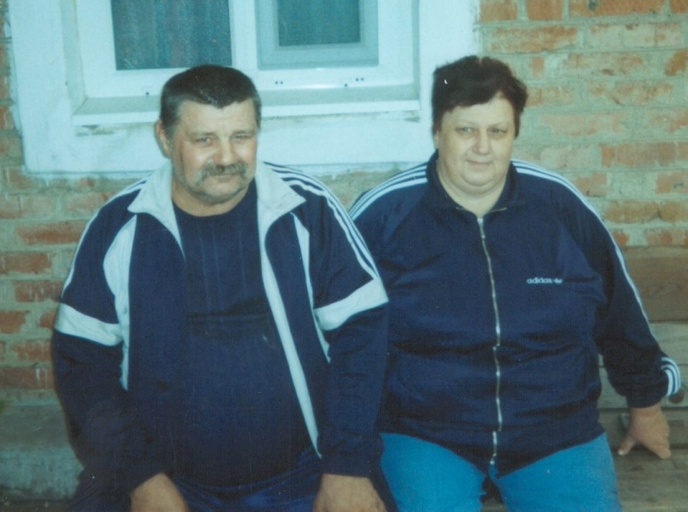Супруга Моргунова Н.М. – **Моргунова Татьяна Александровна** родилась 19 марта 1954 года, закончила Дедиловскую среднюю школу и Новомосковское училище по специальности мастер-маслодел. На завод пришла 03 декабря 1980 года. Начинала работать распределительным работником, а до 1994 года работала крановщиком.

На АО «КЗЛМК» Моргунова Т.А. проработала 13 лет 7 месяцев 28 дней.

У супругов Моргуновых двое детей.

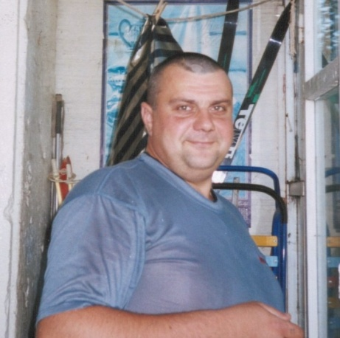Сын, **Моргунов Алексей Николаевич**, 20 августа 1974 г.р., закончив Киреевскую среднюю школу №5, а в последствии, учебный пункт Киреевского завода легких металлоконструкций, проработал на заводе легких металлоконструкций с 13 июля 2006 года по 31 августа 2014 года в должности резчика металла на ножницах и прессах.

Алексей Николаевич женат.

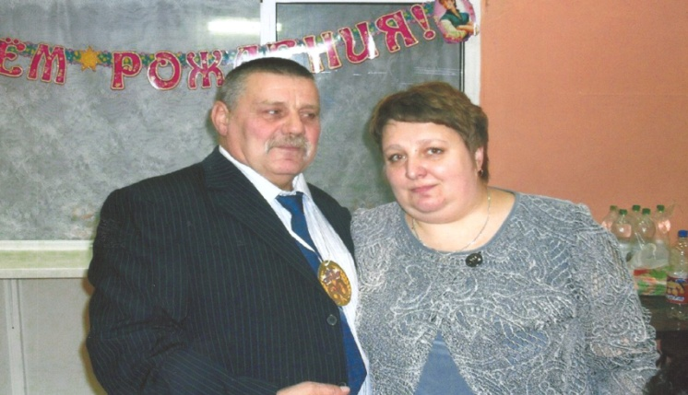Его супруга, **Моргунова Светлана Николаевна**, 19 ноября 1976 г.р., закончила Киреевскую среднюю школу №4 и механико-технологический техникум по специальности техник-технолог, также работала на АО КЗЛМК инженером по качеству с 05 ноября 2008 года по 21 марта 2017 года.

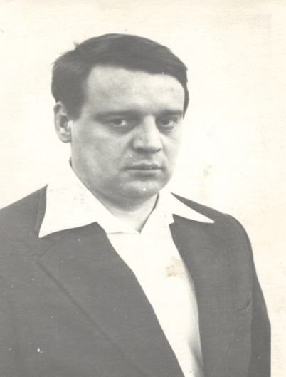Старший брат Николая Михайловича, **Моргунов Валерий Михайлович**, 21 февраля 1949 г.р., учился в Дедиловской средней школе и проработал на предприятии по профессии резчик металла на пилах, ножовках и прессах более 20 лет с 01 июля 1970 года по 29 марта 1991 года.

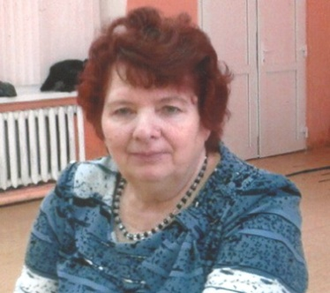Вдова Валерия Михайловича, **Моргунова Александра Николаевна,** 27 сентября 1948 г.р., получив среднее образование в Дедиловской средней школе, работает на АО «КЗЛМК» уже более 46 лет в должности уборщика производственных и служебных помещений. Придя на завод 01 августа 1969 года, с небольшими перерывами работает и по настоящее время.

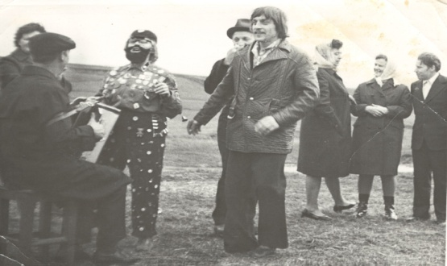Младший брат Николая Михайловича, **Моргунов Валентин Михайлович**, 20 марта 1954 г.р., работал на Киреевском заводе легких металлоконструкций с 12 июля 1974 года по 19 ноября 1974 года и с 19 февраля 1975 года по 21 февраля 1977 года газорезчиком, резчиком металла на ножницах и прессах.

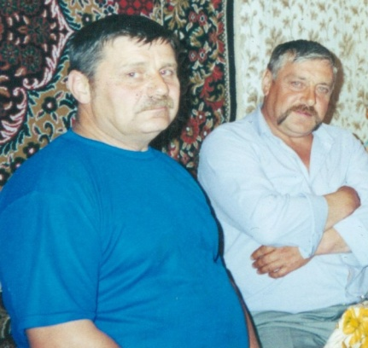

Вдова Валентина Михайловича, **Моргунова Наталья Ивановна**, проработала на заводе машинистом крана с 31 января 1976 года по 20 апреля 1979 года.

У Моргуновых Валентина и Натальи два сына: Юрий и Олег.

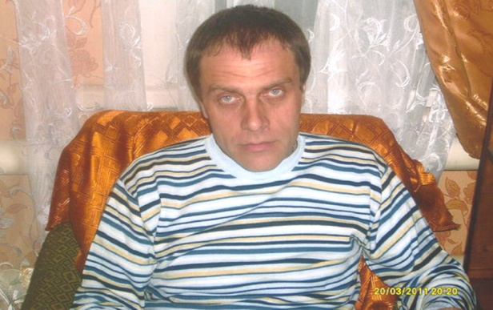Старший сын, **Моргунов Юрий Валентинович,** 15 марта 1977 г.р., работал пожарным (распираторщиком) ОАО «Киреевский завод легких металлоконструкций» в период с 29 декабря 1995 года по 28 февраля 1998 года. Юрий Валентинович женат.

В семье двое детей.

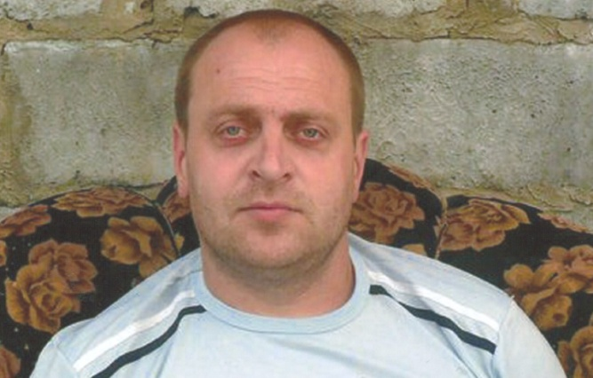

Младший сын, **Моргунов Олег Валентинович**, 07 апреля 1978 г.р., учился в Дедиловской средней школе, работал газорезчиком на АО КЗЛМК с 20 ноября 2011 года по 03 сентября 2015 года.

Жена Олега Валентиновича, **Моргунова Наталья Михайловна**, 08 марта 1982 г.р., закончила Октябрьскую среднюю школу, с 27 июня 2008 года по 01 сентября 2012 года также работала на заводе металлоконструкций уборщиком производственных и служебных помещений. В семье есть двое детей, мальчик и девочка, которые в будущем могут продолжить династию Моргуновых на данном предприятии.

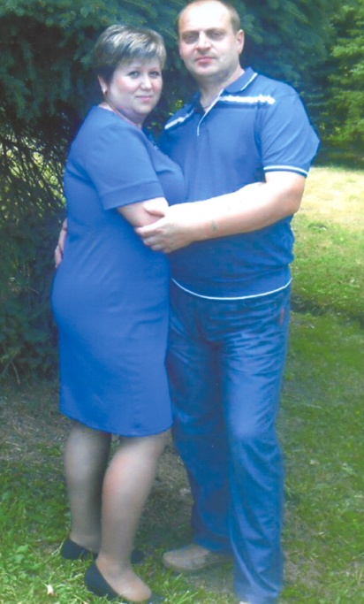

**Сирош Михаил Арсентьевич**, который является отцом Натальи Михайловны, работал на АО «КЗЛМК» с 17 октября 2005 года по 30 ноября 2017 года.

Будем надеяться, что молодые члены большой семьи Моргуновых со временем придут на Акционерное общество "Киреевский завод легких металлоконструкций". А значит, будущее у завода есть и славная история трудовой династии Моргуновых будет продолжаться.

